党 员 大 会 记 录
主要议题 | 支部接收预备党员表决暨发展对象答辩、民主评议
时间 | 2019.10.28 | 地点 | 长宁校区中方办公室
主持人 | 张漪 | 记录人 | 郑秀莲
应到人数 | 15 | 实到人数 | 13
缺席名单及原因 | 姚佳慧（出国）；唐煦阳（实习）
缺席人员补课情况 | 姚佳慧、唐煦阳会后自学了会议记录
（一）支部接收预备党员
党支部讨论了陈易如、郑明玮、张茜三名同志的入党申请，应有表决权的党员8名，实到会7名，经讨论和表决，同意接收以上三名同志为预备党员。

（二）支部发展对象答辩会
党支部组织陈佳颖、史后秀、项嘉慧三名同志的发展对象答辩，经答辩和民主评议，以上三名同志获得通过。
陈佳颖：什么是理想与信念？我认为首先是对党要有先进的信念，时刻学习先进的理论知识。对党忠诚是我的毕生信念。时刻受到党的恩泽似的我更应该回馈社会与祖国，以身作则。首先要有共产主义信念，要相信共产主义一定是会实现的。坚定的信仰是从1840年至今的，只有共产党能够救中国。我们要时刻坚持党的领导，靠近优秀党员，前赴后继的奉献我的一切。
史后秀：我对两个百年奋斗目标感受深刻：一个是在中国共产党成立一百年时全面建成小康社会，一个是在新中国成立一百年时建成富强民主文明和谐的社会主义现代化国家。通过精准脱贫，基本建成小康社会，在全面建成小康社会我们仍旧需要继续深入。而社会主义现代化强国则更需要我们13亿人民共同努力发展，这个过程更需要我们党员发挥先进性。
项嘉慧：坚持和发展中国特色社会主义文化，必须立足中国特色社会主义伟大实践，要继承和发扬中华民族优秀传统文化，要总结党领导人民在革命、建设、改革中创造的革命文化和社会主义先进文化，要坚持为人民服务、为社会主义服务。
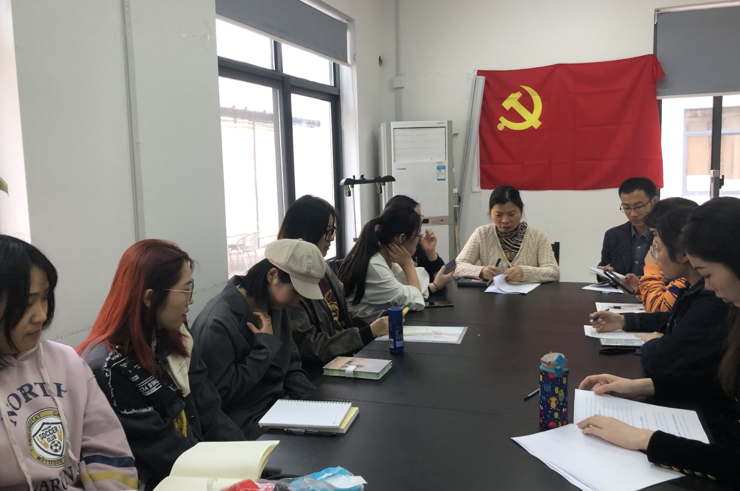
其他党员民主评议
周晨媛：发展对象是能够成为党员的重要一步，希望几位同学能够学以致用，牢记党的理论知识，活学活用，在学习强国中继续努力。
陈梓茵：希望几位同学能够再继续扎实的学好理论知识。
郑秀莲：发展对象们要不忘初心，牢记使命。在近期的主题教育中积极学习，发挥党员的积极性，能够在生活中更好的帮助其他群众。
蒋艺沁：同学们要能够发挥党员的主动性，现在学院的情况特殊，希望发展对象们能够多多来实践学习党的理论知识，将所学化为所用。

